湛江经开区“数字政府”建设总体规划（2021-2025年）
（评审稿V6）

湛江经济技术开发区管委会
2021年5月

目录
前 言 1
一、发展基础与机遇 3
（一）发展基础 3
（二）问题挑战 6
（三）发展机遇 8
二、总体要求 10
（一）指导思想 10
（二）愿景定位 11
（三）规划目标 13
三、经开区数字政府建设架构 15
（一）总体架构 15
（二）管理架构 18
（三）业务架构 22
（四）技术架构 24
（五）“一网统管”部署架构 28
四、建设集约先进的基础设施 30
（一）实施经开区全域感知 30
（二）实施政务网络升级改造 31
（三）提升云上经开服务 32
五、打造智能交互的数智大脑 33
（一）经开区综合运行管理中心 33
（二）数据资源体系 36
（三）公共支撑平台 38
六、深耕智慧创新的数字应用 39
（一）数字提升政务服务 39
（二）数字助推产业发展 45
（三）数字强化民生保障 49
（四）数字赋能城区治理 50
七、构筑可信可控的支撑体系 53
（一）安全体系 53
（二）标准体系 54
（三）运营体系 54
八、规划保障措施 54
（一）切实加强组织领导 54
（二）完善统筹协调机制 55
（三）拓宽投资融资渠道 55
（四）加强人才队伍建设 56
（五）夯实智力支撑能力 56

前 言
随着政府职能转变的不断深化和信息化发展的不断深入，以“互联网+政务服务”为核心的“数字政府”正逐步成为创新政府管理和服务的新方式、新渠道、新载体。习近平总书记在党的十九届五中全会上提出加快数字化发展的战略决策，并对提供数字政府建设水平进行了系统部署。​​​​在第十三届全国人民代表大会第四次会议的政府工作报告中，提到加快数字化发展，打造数字经济新优势，协同推进数字产业化和产业数字化转型，加快数字社会建设步伐，提高数字政府建设水平，营造良好数字生态，建设数字中国。当前，我国的数字政府建设已进入全面提升阶段，数字政府成为推进服务型政府建设的重要抓手、一体化政府建设的重要助推器、提升治理智慧化水平的重要工具、和推动社会经济高质量发展的重要引擎。在新冠肺炎疫情期间，数字政府在疫情防控、复工复产中发挥的重要作用有目共睹。
广东省委省政府深刻认识推进数字政府改革建设的重大意义，以数字化建设和政府流程再造为切入点，充分运用系统观点和互联网思维，部署并强力推进数字政府改革建设。力争在“十四五”时期，基本建成高效协同的数字化整体政府，数字政府引领全省数字经济、智慧社会发展作用进一步增强。湛江市委市政府积极跟进，高度重视“数字政府”建设，并系统性地扎实推进有关工作，制定出《湛江市数字政府建设总体规划 （2020-2022年）》。
湛江经济技术开发区（以下简称“经开区”）党委和管委迅速贯彻省、市关于“数字政府”改革建设的精神，主动适应大数据时代发展新形势，对经开区“数字政府”建设进行可行性调查，走访了珠三角“数字政府”建设有成效的地区，学先进、找差距、补短板，加快政务信息化建设体制改革，以数据为驱动力的数字政府治理模式，积极促进政府数字化转型，推动新型智慧城市和智慧园区建设，打造“宜工宜商宜居宜游的现代化大工业新城”，当好湛江经济发展排头兵，为助力湛江加快建设省域副中心城市、打造现代化沿海经济带重要发展极作出经开区贡献。
依据《国家信息化发展战略纲要》、《国务院关于加快推进“互联网+政务服务”工作的指导意见》、《国务院办公厅关于印发“互联网+政务服务”技术体系建设指南的通知》等文件精神，对接《湛江市“数字政府”建设总体规划（2020-2022年）》的要求，围绕《湛江经济技术开发区国民经济和社会发展第十四五年规划纲要(2021-2025年)》所提出的奋斗目标，以服务企业为中心，以国民经济和社会高质量发展为目的，深入推进政务服务“一网通办”、省域治理“一网统管”和政府运行“一网协同”的“三网”融合，结合本区实际制定本规划。

一、发展基础与机遇

（一）发展基础
“十三五”期间，经开区改革开放持续深化。数字政府改革建设成效显著，移动政府“指尖办”普遍应用，数字化水平大幅提升。围绕国务院提出的政务服务“一网通办”和企业群众办事“只进一扇门”“最多跑一次”，扎实推进“一门一网”政务服务模式，加强政务信息系统整合共享、审批服务便民化和建设一体化在线政务服务平台等工作，不断满足企业群众的实际需求，不断提高政府效能。

1.经开区经济发展现状
经开区由建成区及东海岛、硇洲岛、东头山岛和南屏岛等区域组成，下辖1个镇、5个街道。建成区以区域性商业中心集聚区建设为核心，形成了商务、金融、休闲文化、现代服务业中心和企业总部的格局。东海岛按照“一城三区三基地和六大主体功能区”的布局定位，形成了以临海钢铁和临海石化两大产业为主导。硇洲岛、东头山岛及南屏岛主要为建成区和东海岛做好旅游、生活和产业配套服务。宝钢湛江钢铁、中科炼化、德国巴斯夫新型一体化石化基地、中国纸业等总投资超过千亿元的重大项目陆续建成投产动工建设，带动一大批上下游配套项目落户经开区，产业集聚效应日渐显著。2021年2月东海岛十大工业项目举行集中开工活动，涵盖高端制造、环保节能、精细化工等多个领域，总投资额达73亿元，全部达产后预计年产值达129亿元，为湛江市加大招商引资、推进高质量发展、抓好“六稳”工作、落实“六保”任务树立了标杆。目前已形成以钢铁、石油化工、特种纸业、生物医药、机械电器、海洋高新、食品饮料、现代服务等八大产业为支柱的外向型新兴经济区的发展格局。
“十三五”时期，全区累计完成地区生产总值1972.44亿元，2020年经开区积极应对新冠疫情的不利影响，以稳中求进为总基调，不断调整优化经济结构，完成地区生产总值473亿元，比2015年增加223亿元，年均增长11.7%；规模以上工业总产值年均增长22.1%；规模以上工业增加值年均增长27.7%；固定资产投资年均增长3.1%；外贸进出口总额翻了近一番；实际利用外资翻了一番；公共财政预算收入年均增长5.7%。主要经济社会发展指标居湛江市首位，成为湛江最有活力的经济增长极。经济发展态势稳步向好，将为经开区“数字政府”改革建设提供强有力的经济支撑。

2.经开区“数字政府”发展基础
基础设施建设初具成效。截至2020年底，政务外网线路已覆盖至28家区级单位、6个街道（镇）和50个村（居），政务外网接入单位数量108个，实现“横向到边，纵向到底”的政务网络全覆盖。同时完成全区的电子政务专网建设，实现上联市、省、国家，下联街道（镇）、村（居）。全区光网实现100%覆盖，街道（镇）、行政村全部通达光网，4G网络全面覆盖乡镇。5G产业发展取得新成果，成立“经开区加快5G产业发展联席会议制度”，全区已完成235个5G基站建设，“宝钢湛江钢铁5G智慧钢厂”项目获工信部“绽放杯”5G应用大赛一等奖，产业园区5G覆盖率已达47.6%。感知体系建设稳步推进，目前已经在公安、交通、城管等领域实现了部分重点路段、重点区域的监控。
政务服务水平逐步提升。截至2020年底，全力推进“放管服”改革，设立“政务服务首席代表”、企业专区及“一窗式”综合服务窗口。全面推行“一线工作法”，区党政班子成员挂点服务56家规上企业，有效解决了中科炼化、湛江钢铁、双林生物等企业的一系列实际困难。全区在政务服务大厅和公共服务站点共设置52个窗口，配备80名窗口工作人员，进驻服务事项超过650项。进驻省政务服务网的区级部门有21个，依申请办理类事项超过756项，行政许可424项，公共服务294项。疫情防控期间推出“不见面审批”服务，推行“银政通”“马上办”“网上办”“就近办”“一次办”“容缺受理”，100%商事登记事项可网上办理，实现办照“无纸化”、“零见面”和“零跑动”。100%行政事项可网上办理，1088项政务服务事项可“一网通办”。优化审批流程，办理营业执照审批时限由7个工作日压缩至1个工作日，80%事项“最多跑一次”。新登记注册市场主体4327户，累计达到22653户，同比增长26%。
信息化应用程度逐步提高。经开区目前正在使用的政务信息系统共有125个，其中国家统建30个，省统建60个，市统建19个，区自建16个。一些部门已较好地应用信息化手段辅助业务开展，例如区经济贸易和科技局综合档案管理系统满足大批量档案数字化加工成果管理需求；区农业事务管理局充分利用智慧河长平台开展巡河护河，并利用水土保持信息化监管系统，开展水土保持监管和执法工作；区政务服务数据管理部门筹建领导小组正在建设的数字决策分析平台，汇聚各级政务信息数据、区内产业企业数据以及互联网数据，为领导提供辅助决策分析，帮助经开区的经济发展提质增效。各级部门在信息化建设和应用过程中，实现了数据初步汇聚，并部署了防火墙、防病毒软件等网络安全措施。产业信息化水平也稳步提升，以湛江钢铁为代表，已建成29个系统，涵盖管理信息化和工业智能制造信息化。

（二）问题挑战
尽管经开区“数字政府”建设工作取得了一定成效，但是在体制机制、数据治理、网络安全、政务服务、产业发展、民生保障和城区治理等方面还存在许多不足，信息化在推进政府数字化转型、提升治理体系和治理能力现代化中的作用尚未充分发挥。

1.体制机制需进一步完善
经开区尚未建成与“数字政府”改革相适应的机制体制，部门信息化建设各自为政、分散投资、被动响应的现象仍普遍存在。各部门技术支撑体系较为薄弱，人才培养机制不能满足“数字政府”改革建设的需要，缺乏既懂业务工作又精通信息技术的复合型人才。

2.数据治理格局尚未形成
经开区各部门现使用的信息系统多由国家、省或市统建，区自建系统数量仅占13%，本地数据沉淀较少，没有形成统一的政府大数据融合机制和交互平台。数据治理存在以下问题：各层级间数据整合力度不足；各部门对数据共享的需求不够清晰；全方位数据挖掘和分析应用能力不足；数据治理与信息化技术融合程度不深；整体的数据共享开发应用水平不高，助推经济发展和支撑政府决策的作用不明显。

3.政务服务能力亟待补强
区行政服务中心受限于场地条件的制约，还未能实现所有单位对外服务统一入驻，还需要群众分别到各单位的办事网点上门办理，造成服务水平和体验不统一、不一致。政务服务网办深度有待提升，已进驻网厅的424项行政许可事项中，可实现网上全流程办理仅占95.93%，离全省先进水平的98%仍有较大差距。企业、群众办事缺少场景式主题服务，未针对企业开办、工程建设、办证申请和便民服务等办事场景进行流程重组和数据互通，未能真正实现“一窗进出、内部流转”和“一事件”联办。

4.专业应用提升空间较大
目前经开区自建信息系统16个，且多数为项目管理、档案管理和指标考核等内部管理系统。全区产业发展领域的信息化应用不够深入，目前以国家省市统建垂直系统、第三方平台、企业自建为主，未能针对钢铁、石化、造纸等支柱产业建设特色应用。专业领域的数字化支撑能力不足，直接影响跨部门业务协同和政府整体治理能力提升。

5.信息安全防护存在不足
我区7个单位拥有自建机房，均未开展信息安全等级保护测评，全区16个自建系统未采用密码技术保障网络传输、数据和应用安全，同时缺少审计和事后追溯手段，政务信息资源的机密性、完整性和不可否认性难以保证，存在信息安全隐患。

（三）发展机遇
近年来，国家、省、市的相关政策支持和战略部署为经开区“数字政府”改革建设带来了前所未有的机遇，各地积极开展“数字政府”、“互联网+政务服务”建设，涌现出一批成功经验，同时，基于经开区发展定位，我区对标“最高最好最优”，加快“数字政府”建设适逢难得的历史机遇。

1.顶层部署、高位推进的政策优势
党中央、国务院对“数字中国”作出了一系列重要部署，网络强国战略、国家信息化发展战略、大数据战略、“互联网+”行动计划等重大战略和行动全面推进实施。十九届四中全会审议通过的《中共中央关于坚持和完善中国特色社会主义制度、推进国家治理体系和治理能力现代化若干重大问题的决定》明确指出要“推进数字政府建设”。2020年12月广东省长马兴瑞主持召开省“数字政府”改革建设工作领导小组会议，强调要继续加大省级对粤东粤西粤北地区政务信息化基础设施建设支持力度，扩大省级一体化政务服务平台的应用，实现地市“数字政府”建设跨越式发展。要进一步拓展“数字政府”平台型应用建设，全面提升“粤系列”平台功能，持续加大“粤商通”平台推广应用力度。在“数字中国、智慧社会”建设的大背景下，在省、市政府出台了一系列数字政府改革部署安排，经开区“数字政府”建设面临难得的发展机遇期。

2.对标先进、复制推广的经验便利
全国各地积极探索“数字政府”建设，广东“数字政府”改革、江苏“不见面审批”、浙江“最多跑一次”、贵州“集成服务”、广州经开区“来就办，一次搞掂”，佛山禅城区“信任审批”、佛山高明区“智慧城市监管平台”、深圳龙华区“党建+科技+治理”模式等创新经验，发挥了标杆引领和示范带动作用，为我区“数字政府”建设提供前沿实践的样本和良好的经验借鉴。

3.数字赋能，引领经济的创新发展
以云计算、大数据、物联网、移动互联网、人工智能、区块链等为代表的新一代信息技术高速发展、交叉融合，信息和通信技术领域创新空前活跃，新兴技术持续向经济领域渗透，新应用、新模式、新业态、新技术和新服务层出不穷，引领和催生各领域发展方式的革命性转变，实现对经开区城市建设管理和经济发展形成的各种海量数据进行实时采集、传输、处理、整合和分析。顺应互联网发展趋势，加快新一代信息技术服务政府职能转变、治理能力提升与公共服务改善，将成为经开区引领经济高质量发展、推进经济社会转型升级、推动经开区工业互联网、产业数字化转型的重要路径。

4.区位战略，推动经开区高速发展
随着湛江钢铁、中科炼化、巴斯夫及十大工业项目相继落户东海岛，产业基础优势明显。经开区作为湛江工业发展的主战场，围绕“打造世界最高效率的绿色碳钢生产基地”和“建设世界级现代化石化产业基地”等定位，高标准谋划钢铁石化产业发展，紧抓延链补链强链，持续引进高质量项目，谋划建设好大型产业园区，打造现代化世界级临港产业集聚基地、构建高水平现代产业体系，为经开区加快推动高质量发展，发挥湛江改革发展的“领跑者”、经济发展的“支撑者”、推动发展的“先锋者”三大作用，带来了全新的历史性机遇。

二、总体要求

（一）指导思想
以习近平新时代中国特色社会主义思想为指导，全面贯彻党的十九大和十九届二中、三中、四中、五中全会精神以及中央经济工作会议精神，深入贯彻习近平总书记出席深圳经济特区建立40周年庆祝大会和广东重要讲话、重要指示批示精神，落实省委“1+1+9”工作部署、省委第十二届十一次、十二次全会要求，坚持稳中求进工作总基调，坚持新发展理念，聚焦《广东省数字政府省域治理“一网统管”三年行动计划》，以数字化培育新动能，用新动能推动新发展。立足湛江经开区经济社会发展现状和需求，把握“数字引领经开区未来”的发展主线，以推动高质量发展为主题，以建设高水平数字政府为统揽，以新型智慧城市建设为抓手，将5G、大数据、人工智能等新技术与数据要素全面融入数字政府建设，充分发挥数字政府建设对服务经开区钢铁、石化、造纸等现代化临港产业集群和现代化经济体系的引领作用，突出数字化引领、智能化赋能，为经开区营造一流营商环境，推进区域治理体系和治理能力现代化，实现经济行稳致远、社会安定和谐。

（二）愿景定位
湛江经开区紧紧围绕“湛江全力建设省域副中心城市、加快打造现代化沿海经济带重要发展极的重要增长极、支撑地、排头兵”的总定位总目标，高标准推进我区数字政府改革建设，抓紧抓实基础底座建设，促进信息技术与政府治理深度融合，优化管理体系和管理流程，打造我区政务服务的特色亮点，创造优质的营商环境，全力塑造“数智经开”新形象，到2023年建成与省市高度协同、管理科学、平战结合的“一网统管”工作体系，实现城区治理可感、可视、可控、可治；到2025年成为全市政府数字化转型样板区和社会治理现代化先行区，迈向一流国家级开发区的行列。
——基础设施支撑有力。充分利用好市级政务云平台；升级扩容区、镇（街）、村（社区）四级政务外网骨干网，提升网络传输支撑能力；深度覆盖5G网络、窄带物联网等新一代信息网络，有力支撑智慧应用场景，构建形成对我区运行状态实时感知、全局分析的态势感知体系，筑牢“一网统管”基座。
——数据资源全时共享。强化统筹整合各类信息资源，实现区级数据动态共享与市级平台互联互通，打造有深度的经开区一体化数据资源体系，促进数据资源的整合共享和开发应用。
——全区联动一体运行。依托市级“一网统管”基础平台，建成经开区综合运行管理中心，建设“1+6+N”运行指挥体系（“1”指经开区综合运行管理中心、“6”指街道（镇）指挥联动中心、“N”指各职能部门指挥联动中心），开展城区态势感知、联动指挥、辅助决策，形成全区快速的综合响应与协同联动，实现“一网统管”政府治理新模式。
——政务服务“一网通办”。打造“一网办、一窗办、一次办、一机办、一码办”的政务服务体系，树立“乐享政服”品牌，提升经开区政务服务质量，为企业与群众全生命周期提供智能化、精准化服务，增强经开区发展环境的吸引力和竞争力。
——产业发展创新驱动。推动园区综合信息管理体系构建，加强与企业的数据互通，提高园区整体管理水平和决策科学化水平。开辟招商引资新渠道，发展壮大数字经济新模式、新业态，培育经开区宜工、宜商的产业环境，以数字手段赋能产业蓬勃发展。
——民生服务普惠便捷。应用5G、大数据、人工智能、区块链等技术，围绕教育、医疗、社区、文旅等民生领域，发挥数字化资源整合、多样化渠道、模式创新等优势，构建线上线下融合、城乡服务一体的民生服务体系，打造宜居之城。
——城区治理高效精细。创新安防、应急、司法、市场监管、环境保护等方面的应用，构建跨部门联动，形成覆盖广、多层次、高质量的城区治理体系，提升城区管理数字化、应急快速化、决策科学化水平，使整个城区治理更加细致细腻，为全区经济社会发展营造更加和谐稳定的社会环境。

（三）规划目标
到2025年，经开区政务服务能力、营商环境达到国内一流水平，实现经济分析能力和产业支撑能力全面提升。

1.夯实基础阶段(2021-2022年底)
组织管理方面，建立科学规范可行的“数字政府”统筹建设机制和信息化项目管理制度，建成跨部门协调机制，完善“数字政府”运营管理模式和绩效考核指标，强化标准体系建设和引领。
基础设施方面，建设补强城区感知和视频监控体系，改造升级政务外网，引导5G网络在主干道、中央商务区、产业园区和港口等重点区域覆盖，完善光纤宽带的通信网络基础设施。
数智大脑方面，开展政务数据专项治理工作，配合省市级完善数据资源库，着力推进政务大数据共享和数字决策分析应用，一体化数据资源体系初步形成。优先搭建物联网管理平台和视频信息管理平台。
数字应用方面，初步建立“乐享政服”服务模式，构建区、街道（镇、园区）、村（社区）多级服务体系，搭建惠企服务平台，提供涉企政策“一站式”兑现服务，提升企业的满意度和获得感。试点智慧园区综合服务平台建设。

2.整合提升阶段（2023-2024年底）
基础设施方面，全面部署智能化和立体化的物联感知体系。
数智大脑方面，经开区综合运行管理中心基本建成，实现各系统接入和大数据聚集沉淀，城区整体运行的数字映射可实时呈现，切实提升城市智慧化、精细化管理决策能力，提升服务群众、政府运转、应急联动等效能，实现特色场景集中化展示，从特色、应用等方面形成示范效应，为“城市大脑”的建设与应用提供经开区样板。
数字应用方面，进一步完善“乐享政服”政务服务体系，拓宽“智能秒批”服务事项范围，加快重点企业高频办理事项梳理，探索企业开办全环节、全链条智能化审批，提供企业办事“秒批”服务。逐步完善惠企服务平台，满足企业全生命周期发展过程的创业创新、投融资等服务。启动智慧农业建设。利用信息化手段，推进建成区优秀的医疗、教育资源向东海岛共享，提升产业园区周边配套公共服务能力。

3.优化融合阶段（2025年底）
在第一、二阶段的基础上，数字政府建设框架体系搭建完成，政府履职全面数字化，大数据成为处理复杂治理问题的有效手段，用数据说话、用数据决策、用数据管理、用数据创新的机制较为健全。数智大脑方面，建立完善的运营、管理、迭代机制，创新推进场景应用的体系化建设，基于大数据、AI、区块链等技术深度应用，实现经开区数智大脑智能化运行。数字应用在政务服务、产业发展、民生保障、城区治理各领域实现广泛覆盖，推进治理体系与治理能力现代化。

三、经开区数字政府建设架构

（一）总体架构
围绕“数智经开”建设目标，在充分利用现有信息化发展成果的基础上，以统一的基础设施为支撑，以大数据整合利用为核心，以数字应用为主体，以可持续机制建设为保障，构建开放协作新格局，激发发展潜力与活力，通过“融合创新”促进“智慧发展”。湛江经开区“数字政府”建设的总体架构概括为“1143”，即“1”个基础设施、“1”个数智大脑、“4”大领域特色应用和“3”大支撑体系。
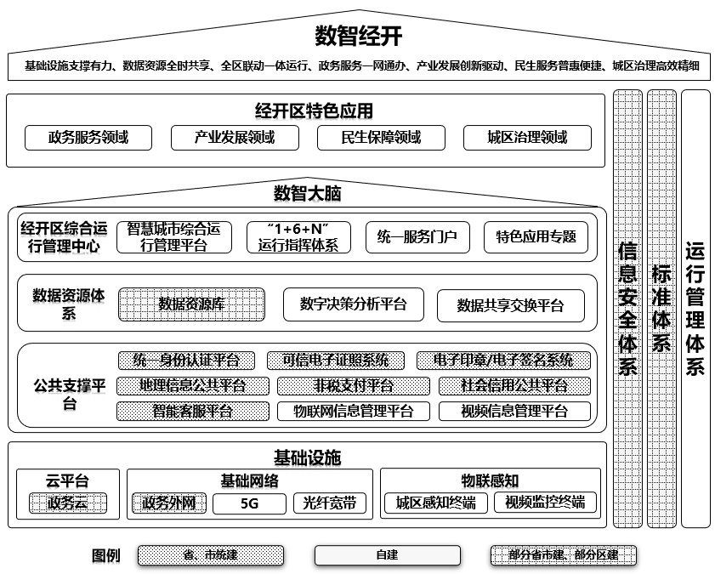
图1 湛江经开区“数字政府”总体架构图
“1”个基础设施即数字政府的基础设施。依托湛江市政务云平台建设，统一提供云计算、云存储、云管理、云安全等云服务，支撑我区政务信息化部署。统筹建设物联感知、基础网络等信息化基础设施，全面构建集约化的“数字政府”基础设施体系，为“数字政府”的运行提供统一、安全、高效、稳定的“数智”能力。
“1”个数智大脑由经开区综合运行管理中心、数据资源体系和公共支撑平台组成，是经开区政府的“数智”中枢。通过建设我区智慧城市综合理运行管理平台，与省级数字政府决策和指挥中枢（ “粤智汇”）和市级智慧城市运行管理平台，实现三级平台联动。基于省市一体化大数据中心，搭建经开区数据资源体系，为我区数字政府提供数据资源管理与服务。利用省、市统一建设的公共支撑平台的服务能力，支撑我区数字应用协同开发和快速部署。
“4”大领域特色应用包括政务服务、产业发展、民生保障和城区治理等四大领域的业务应用。以经开区数智大脑为中心，市级政务大数据中心和政务云平台为基础，统筹、整合各专业应用系统和数据，加快实施各领域内的亮点和重点工程，从而有效推动各领域行业的发展。
“3”大支撑体系包括信息安全体系、标准体系和运行管理体系，是保障数字政府的安全稳定运行和健康持续发展的长效机制。信息安全体系确保“数字政府”的业务安全、数据安全和运行安全。标准体系遵循国家和我省要求的标准，实现“数字政府”建设与发展的标准化、规范化、体系化。运营管理体系为“数字政府”的正常运行提供制度支持。

（二）管理架构
我区按照全省、市一盘棋的改革建设总体部署要求，遵循“管运分离”的总体原则，在管理体制、运行机制、建设运维模式等方面进行探索创新，在省、市“数字政府”改革建设组织管理体系框架下，构建“统一领导、上下衔接、运作高效、整体推进”的全区“数字政府”组织管理体系，实现政府内部运作与对外服务一体化、线上线下深度融合，促进我区“数字政府”改革建设发展。
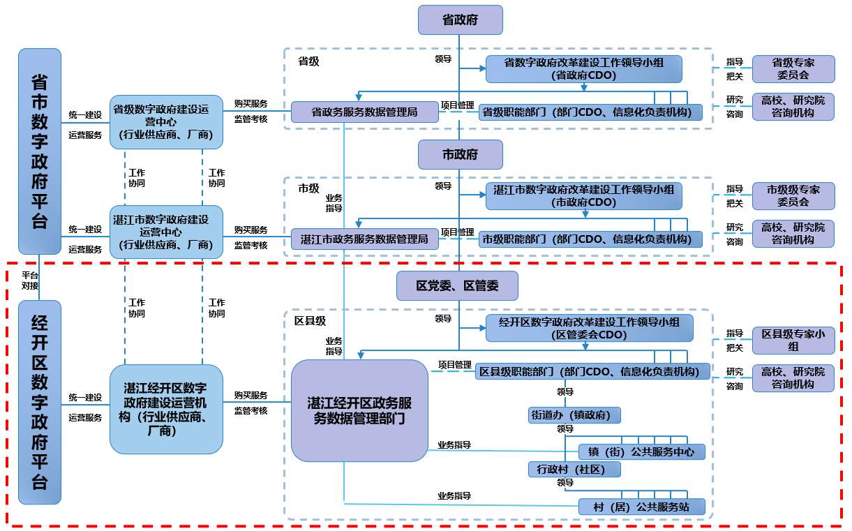
图2经开区“数字政府”管理架构图

1.统一领导
在区党委、区管委的领导下，构建“一把手”组织管理体系，设立经开区“数字政府”改革建设工作领导小组和首席数据官（以下简称CDO），加强“数字政府”建设的宏观指导、统筹管理、跨部门协调和统一部署的力度，对“数字政府”建设工作中的重大事项进行决策，协调解决相关重大问题。

2.分级管理
经开区政务服务数据管理部门作为经开区“数字政府”改革建设工作领导小组办公室，统筹管理“数字政府”建设的具体工作。区政务服务数据管理部门向上接受市政务服务数据管理局业务指导，向下指导街道（镇）、村（居）开展政务服务和数据管理相关工作，形成上下统一、职责明确的管理机制。
区级职能部门按照“数字政府”管理体制设立本部门CDO，在经开区政务服务数据管理部门的统筹下，参与“数字政府”建设，克服“等”、“靠”的思维，主动作为承担部门业务系统、特色应用开发、数据治理、网络安全等建设任务。
各街道（镇）成立相应的领导机构，明确工作职责，统一领导本级数字政府建设，强化镇街级、村（社区）级政务服务机构的管理，合理规划政务服务事项，推进政务服务向“最后一公里”延伸。

3.智库支撑
利用好市级专家委员会、非盈利第三方研究机构、科研院所、专业咨询企业等在内的专家智库体系，为经开区“数字政府”建设提供持续的咨询服务和智力支撑。

4.专业运营
按照“政企合作、管运分离”要求，构建数字政府产业生态体系，采取购买服务模式开展区级政务信息化项目建设、运营工作。设立本级数字政府建设运营机构，由区政务服务数据管理部门管理指导。打造服务于数字政府建设及产业发展的双赢平台，形成政府作用与市场作用相结合的新模式。

5.基层放权
深入推进“放管服”改革，加快推动政府职能转变，进一步加大向市场、社会和基层政府简政放权力度，建立政务服务事项下放委托调整工作机制。结合机构改革实际情况，充分赋权街道（镇），区政务服务数据管理部门负责统筹组织工作，区机构编制委员会负责政务服务事项与部门“三定”的一致性审核工作，区司法部门负责政务服务事项合法性审核工作。区、街道（镇）、村各司其职，随着改革的推进，各地加强各政务服务事项权责的管理，加大人员投入，做好政务服务工作。

（三）业务架构
按照省、市“数字政府”业务框架统筹建设的要求，结合全区各级各部门业务发展的实际情况，以业务应用为主线，依托由物联感知体系、基础网络体系、云平台和数智大脑组成的支撑平台，围绕政府、企业、群众等三大类服务对象的切实需求，构建全方位、宽领域、富特色的服务型“数字政府”业务体系。通过线上线下服务渠道的融合，提供涵盖政务服务、产业发展、民生保障、城区治理四大领域的数字应用，为推动经开区高质量发展提供强力支撑。

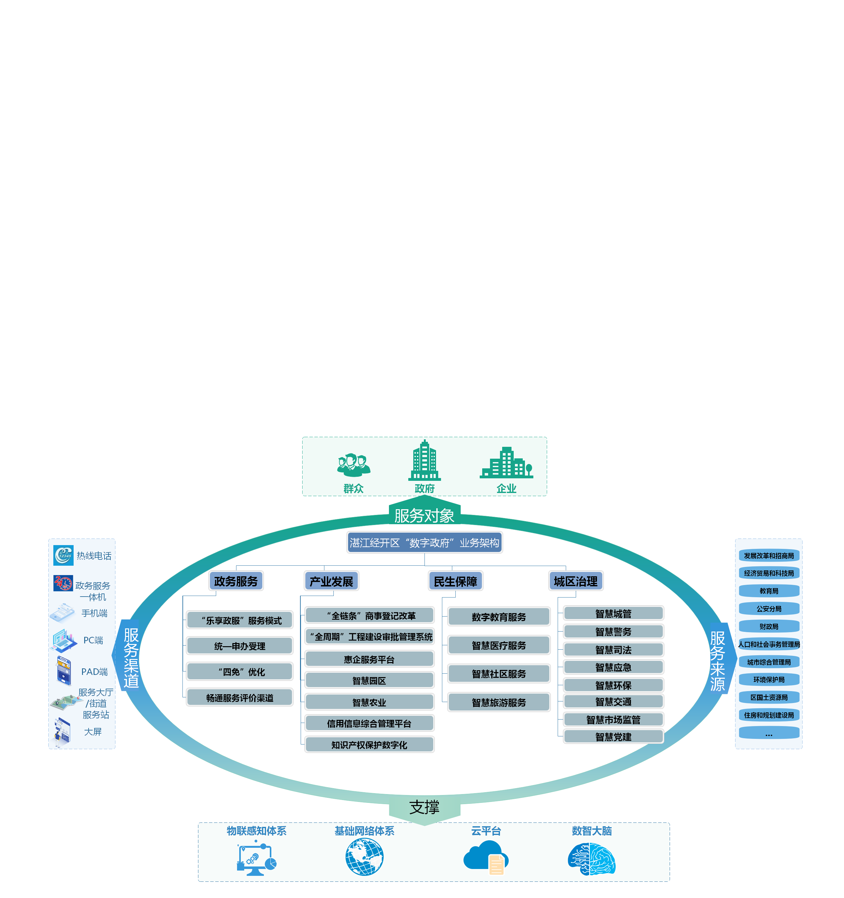 图3经开区“数字政府”业务架构图

1.政务服务应用。为企业、群众提供多种方式、多种渠道的、便捷优质的线上、线下办事体验，形成线上线下协同、服务到位的移动化、普惠化、人性化服务体系。加快对接省、市协同办公平台，推动“整体政府”业务协同，部门整体联动，提高政府机关内部办公效率和对外服务效能。
2.产业发展应用。深入推进工程建设项目审批制度改革，深化商事制度改革，打造优质的政务营商环境。利用物联网、大数据、人工智能、区块链、5G等新一代数字技术，大力推进产业数字化，提高全要素生产率，围绕工业、现代服务业、农业等产业，以发展区域性特色产业为目标，赋能特色产业“智变”，助推经济转型升级，提高整个城区对产业服务的能力和水平。
3.民生保障应用。整合各类民生服务，重点在教育、医疗、社区、文旅等服务方面，推进大数据、物联网、云计算等新一代信息技术在民生保障方面的深度融合和创新应用，优化公共服务资源配置，形成线上线下协同的移动化、整体化、普惠化、人性化服务能力。
4.城区治理应用。适应新形势下经开区城区管理、综合治理、应急联动等业务发展需求，深化城区态势感知、决策分析、事件管理、监测预警、应急指挥，促进城区精细化管理，提升城区治理信息监测、分析、研判、决策能力。

（四）技术架构
经开区“数字政府”的技术架构按照省、市“数字政府”“四横三纵”的分层架构模型构建，“四横”是业务应用层、应用支撑层、数据资源层、基础设施层；“三纵”是信息安全体系、标准体系、运行管理体系。

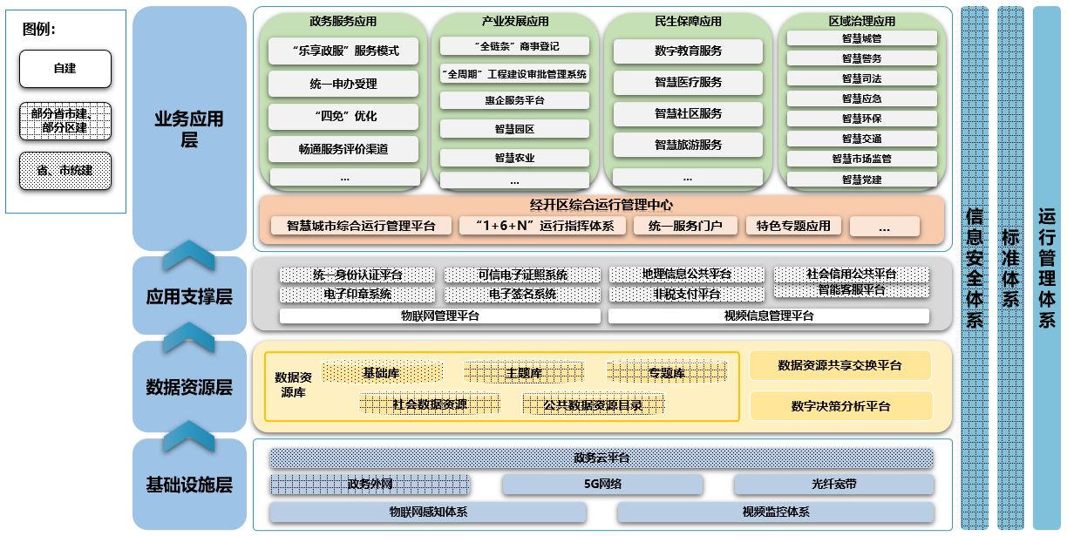 图4经开区“数字政府”技术架构图

1.基础设施层
基础设施主要包括物联感知、基础网络、云平台。物联感知设施面向经开区管理者、企业和社会公众信息需要，采集城区鲜活状态信息。基础网络设施包括政务外网、5G网络和光纤宽带网络，实现异构网络互联。经开区各级各部门新建及更新的业务系统依托市级统筹建设的电子政务云平台湛江节点进行建设，已有业务系统应逐步向云平台迁移，广东省政务云平台湛江节点为全区政务服务、产业发展、民生保障、城区治理的数字化应用提供云平台技术支撑。

2.数据资源层
数据资源库包括基础库、专题库、主题库、政务信息资源目录和社会数据资源。在省市政务大数据中心的统一架构下，配合省市级完善数据资源库，搭建经开区数据资源共享体系，加强数字决策分析能力，构建我区共建共享的数据资源体系，为“数字政府”建设提供强有力的数据支撑。

3.应用支撑层
公共支撑平台是为经开区各类业务应用提供支撑能力的平台，由全省市统建的公共支撑平台及经开区自建的通用平台构成。省市统建的公共支撑平台包括统一身份认证平台、电子印章系统、电子签名系统、可信电子证照系统、社会信用公共平台、地理信息公共平台、非税支付平台和智能客服平台。自建通用平台包括物联网信息管理平台和视频信息管理平台等通用平台，提高本地区政府信息系统集约化建设水平。

4.业务应用层
对应业务架构的规划，结合我区本地特色，聚焦政务服务、产业发展、民生保障和城区治理等四大领域的数字应用，以经开区数据资源体系和政务云平台为基础，统筹、整合各专业应用系统和数据，加快实施各领域内的亮点和重点工程，从而有效推动各领域行业的发展。

5.标准体系
参照国家、省、市政务信息化建设的相关标准，开展本地的政务信息化规范建设运营工作，实现标准统一、互联互通、数据共享、业务协同。

6.信息安全体系
参照省、市安全防护体系，全方位、多层次、一致性构建“数字政府”安全防护体系，加强云平台、网络、大数据、业务应用等的安全防护能力，切实保障“数字政府”信息基础设施、平台和应用系统平稳高效安全运行。

7.运行管理体系
完善对信息基础设施、平台和应用系统运行维护以及相关的服务流程管理、维护服务评价，加强系统建设和应用的绩效考核、投资效益评估、运营改善等，形成分级管理、责任明确、保障有力的“数字政府”运行管理体系。

（五）“一网统管”部署架构
构建以经开区“数智大脑”为中心，上接市级“一网统管”基础平台、横连区内部门、下通各个镇街，向外采集事件来源、向内获得数据支撑的“一网统管”部署架构，实现事件的统一监控管理，应用系统的互联互通，以及数据资源的共享。
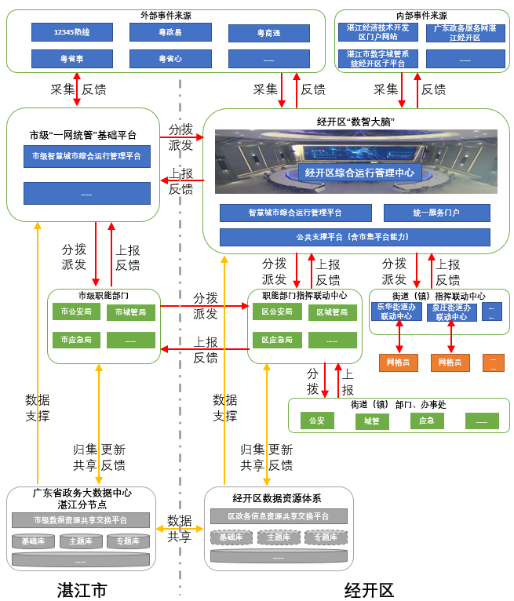 图5 经开区“一网统管”部署架构
经开区“数智大脑”通过电子政务外网，对接市级智慧城市综合运行管理平台，实现与市级平台的协同联动；通过电子政务外网、业务专网以及经开区综合运行管理中心，连通各个经开区职能部门指挥联动中心和街道（镇）指挥联动中心，形成信息、指令传输通道。
向外采集事件来源，向内获得数据支撑。经开区“数智大脑”作为经开区综合运行管理的中心，通过采集12345热线、粤省事、粤商通等区外系统，以及湛江经济技术开发区门户网站、广东政务服务网湛江经开区、湛江市数字城管系统经开区子平台等区内自建系统的事件、信息，处理后经原路径反馈结果，实现事件、信息的闭环处理；通过电子政务外网实现与经开区数据资源体系对接，获得数据查询、数据分析、信息检索等方式的数据支撑。

四、建设集约先进的基础设施
遵循“适度超前、利旧建新、应用驱动、重点示范”建设思路，适度超前建设物联感知体系、基础网络体系等先进信息基础设施。以政务服务、产业发展、民生保障、城区治理等上层业务应用为牵引，探索部署数字政府基础设施，创新城区运行模式。

（一）实施经开区全域感知

1.夯实物联网感知体系
按照湛江市统一部署，加快推动集照明控制、WIFI天线基站、视频监控管理、广告屏播控、城区环境实时监测等功能于一体的5G智慧多功能杆建设，提升公共安全、城市管理、道路交通、生态环境等领域的智能感知水平。经开区将面向城市管理、公共安全、环境监测、工业制造、农业生产、交通出行等领域应用需求，推进各类智能化基础设施和感知网络集约建设。实时监控管理各物联网接入设备的状态与运行情况，接收并处理设备感知信息，实现对城市基础部件和基础事件的动态管理以及城市信息数据的协同感知。

2.完善高清视频监控体系
结合“雪亮工程”，建设经开区智慧“一双眼”。利用高清、超高清视频（4k/8k）信息采集和视频分析等新兴视频技术，推动重点打击犯罪、食品安全、安全生产和防灾减灾等领域的视频监控系统建设。结合省市视频资源服务平台建设项目，以城乡网格化建设为抓手，分级有效整合各类视频图像资源，促进点位互补、网络互联、平台互通，最大限度实现公共区域视频图像资源的联网共享，实现“全域覆盖、全网共享、全时可用、全程可控”，为社会治安、城市治理、民生服务、生态环保等领域提供多系统多元化应用支撑。

（二）实施政务网络升级改造

1.政务外网
在国家相关标准规范以及国家电子政务外网统一的标准规范的基础上，根据区级电子政务外网建设的实际需要，扩大电子政务外网的覆盖面，提高网络带宽，实现电子政务外网百兆到各街道（镇）、各部门，五十兆到村居。经开区统筹推进区域内电子政务外网IPV4/IPV6的双栈部署工作。利用5G技术，加快电子政务外网无线化、移动化建设，提升电子政务外网多场景、多领域的适用性和支撑力。整合非涉密业务专网。遵循省统一规范要求，提高我区政务网络安全与支撑服务能力，将部门各类分散隔离的非涉密业务专网，通过业务系统迁移、网络割接、线路合并等方式整合到统一的电子政务外网。

2.5G基础网络
按照《湛江市加快5G产业发展行动计划（2019-2022年）》的要求，优先在市区、重点产业园区、重点产业集聚区部署5G网络建设，支撑5G应用建设。与本地通信运营商对接，推进区内行政中心区、人流密集生活区、商贸发展核心区、工业集中发展区、东海岛沿海港口等重点区域5G信号连续覆盖，促进工业园区、港口信息化、智能化、自动化发展。积极推进5G场景应用示范，以智慧商贸、交通物流、智能制造、城市管理、医疗教育、高清影视等多领域为切入点，探索5G与经济社会各领域的深度融合，形成工业制造、电商、物流等重点行业5G示范区，加快建成全市5G领先城市。加强5G技术科普宣传，推动5G网络向乡村区域纵深覆盖。

3.新型宽带网络
加快经开区高速宽带网络建设，深入推进宽带网络光纤化改造，推进城市老旧小区光纤改造，提供多运营商宽带接入服务和宽带增值服务，延伸铺设光缆线路长度，扩大宽带覆盖范围，提高城乡家庭固定宽带网络接入能力，实现千兆到户规模部署。推进Ipv6规模化部署，为新型智慧城市和新型工业化强区的建设提供高速泛在的网络传输服务。

（三）提升云上经开服务
按照广东省政务云“1+N+M”的架构和“全省一片云”的布局，以基础设施集约共享为出发点，依托广东省政务云平台湛江节点，统一承载经开区各部门业务系统平台。大力整合各部分现有分散的基础设施资源，已满足上云条件的政务信息系统，以“应上尽上”原则有序推动政务信息系统上云迁移部署，新增和改扩建非涉密信息系统全部上云部署，原则上不再批准非涉密系统独立部署，实现电子政务集约化建设，避免重复投入。加快整合区直部门现有机房和IT资产，除特定需求外，部门机房原则上随业务系统迁移逐步撤销;配合市加快已建行业云与广东省政务云平台湛江节点融合对接，新建行业云原则上基于市政务云平台进行部署，实现政务资源的集中调度和综合服务。

五、打造智能交互的数智大脑
经开区“数智大脑”肩负着数字政府和智慧城市领域应用中各项数据汇聚、管理、分析、呈现、反馈的集成职能，实现数字政府的资源共享、协同管理和应用聚合。以城区管理和治理为重点，“数智大脑”建设包含智慧城市综合运行管理平台、“1+6+N”运行指挥体系、统一服务门户和特色专题应用在内的区级综合运行管理中心，区级数据资源体系和共享省市级公共支撑平台，借助新兴技术手段，实现广泛信息采集、城市运营监测预警、应急指挥、多网格化管理、辅助决策、事件管理、城市仪表盘、协同联动等综合功能。

（一）经开区综合运行管理中心
基于全省“一网统管”的要求，经开区综合运行管理中心将城区的人、事、物、空间等信息进行统筹管理，依托经开区信息基础设施架构和数据资源架构，实现终端感知和各领域应用的互联与现有各职能部门管理中心的互联互通，实现各领域监测分析结果的集中展示，并通过数据的集中汇聚和智能化决策分析支持，形成可掌控城区运行全局、中央统一调度指挥的决策系统，增强城区治理灵敏感知、快速分析、迅捷处置能力。

1.建设智慧城市综合运行管理平台
依托湛江市“一网统管”基础平台，建设和完善集城区日常运行管理、应急处置、部门协同联动的经开区智慧城市综合运行管理平台，对接省“一网统管”基础平台“粤治慧”，实现省、市、区智能运营“一盘棋”，支撑全省数字政府决策和指挥中枢的建设。从“一网统管”业务协同新格局和城市运行管理的角度出发，建设集数据汇聚分析、多维监测展示、智慧融合决策、中央指挥调度等功能于一体的经开区综合运行管理平台。通过政务网络连接和数据共享交换，加强经开区智慧城市综合运行管理平台与各领域应用（如经济运行、科技创新、基层治理、交通运输、生态环境、应急指挥等）的互联，实现各领域监测分析结果的集中展示，并通过数据的集中汇聚和智能化决策分析支持，形成可掌控城市运行全局、中央统一调度指挥的决策系统，最终实现部门业务协同融合、数据资源流转通畅、决策支撑科学智慧、社会治理精准有效、公共服务便捷高效、安全保障可管可控。推进经开区智慧城市综合运行管理平台按需对接湛江市“一网统管”基础平台，对接“粤治慧”，

2.建设“1+6+N”运行指挥体系
参照国际、国内园区运营指挥与调度相关经验，结合经开区各职能部门城区管理需求，打造“1+6+N”的协同联动的运行指挥体系。1个经开区综合运行管理中心，以重大、突发事件快速、高效处置为抓手，以领导移动决策指挥为核心，基于6+N指挥中心，构建区综合运行管理中心。乐华街道办、泉庄街道办、东山街道办、东简街道办、民安街道办和硇洲镇人民政府等6个街道（镇）指挥联动中心，作为区综合运行管理中心的分中心，满足各街道（镇）日常管理工作和应急联动指挥的使用要求。N个部门作为区综合运行管理中心的业务分中心，满足各职能部门日常管理工作和应急指挥的使用要求。

3.统一服务门户
汇聚数字政府各领域的应用服务资源，打造统一的接入平台，依托网站、APP、微信及办事大厅触屏形式等信息门户，形成公众服务的统一窗口，为公众提供政府信息查询、交互等一站式、便捷化的综合服务，促进公共服务资源的普惠便捷。整合全区服务信息，按照统一技术标准和发布规范，接入到全区统一的平台。

4.拓展特色应用专题
基于经开区智慧城市综合运行管理平台，参考省市级应用专题，组织开展本地特色应用创新建设，以“实战中管用、基层干部爱用、群众感到受用”为原则，选择一批重点场景，深化数据融合应用，推进业务流程再造，分批打造协同治理应用，完善城区数字化治理体系，提升各层级决策、管理和服务能力，更好为企业提供优质高效服务，推动重大项目加快建设、安全生产，投产达效。

（二）数据资源体系
开展政务数据专项治理工作，深化数据的共享交换和开放利用，打造有深度的经开区一体化数据资源体系，助力建设有高度的智慧型政府。

1.开展数据资源治理工作
遵循市级政务数据资源管理相关标准规范，推动全区各级各部门按规范开展政务数据资源的梳理及关联整合，对自身原始业务数据进行标准化处理，形成符合政务数据资源共享交换要求的政务数据库，并负责定期更新维护。加强对各部门共享数据的归集整合和统筹管理，建立跨部门的数据质量纠错反馈机制，按照“一数一源”的原则，对各部门共享的政务数据资源进行规范性检查、前后一致性比对、综合校验，确保数据的准确性与完备性，推动政务数据资源安全有序共享和高质量开放利用。

2.充分利用数据资源库
充分利用省市搭建的统一自然人基础信息库、统一法人单位基础信息库、统一社会信用信息库、统一自然资源和空间地理基础信息库等的数据资源，加快推进网上全流程审批工作。配合市建立完善统一电子证照库、重点领域专题库。

3.推进政务大数据共享应用
建设区级政务信息资源共享交换平台，加快推进全区政务信息资源目录和信息共享目录的梳理，统筹全区各业务系统按统一规范接入区级数据共享交换平台，加快实现与省、市级共享平台全面对接，提升信息资源共享交换，打造数据共享、业务协同的政务服务体系。梳理经开区重点领域大数据应用场景，做好信息系统重点对接和数据共享开放工作，促进跨部门、跨地域、跨层级、跨系统的数据交换与共享，归集全区关键政务数据，推进全区大数据综合管理与开发利用，为政府管理、社会治理、市场监管提供有效数据支撑。依托“开放广东”湛江市政府数据开放平台，进一步优化开放目录，实现信用、交通、医疗、社保、教育、科技、环境、安监、金融、统计、气象等领域政府数据开放。

4.加强数字决策分析的开发及应用
围绕经开区各领域的应用需求，在充分整合跨部门、跨层级数据资源的基础上，形成决策支撑信息及时、准确、有效地汇聚利用，充分利用大数据思维，运用知识化、模型化、可视化、智能化等技术手段提升政府科学决策水平，为政务服务、经济发展、企业运营、城区管理、公共服务、生态环境、社会治理、应急联动等方面的科学决策提供科学、全面、精准、及时的大数据服务支撑。进一步完善经开区数字决策分析平台，辅助各级、各部门领导精准决策。推进跨部门协同联动的决策机制建设，加大决策过程的社会参与程度，提升决策过程的规范性、透明性，提升决策结果的整体性、平衡性、科学性和适用性。

5.推动数据交易流通
做好全区各级行政机关和公共企事业单位的政务信息化能力和公共数据资源普查，摸清公共数据资源家底，同步做好视频和感知资源整合，配合省形成资源全省“一本账”。依托广东省数据要素交易流通机制和体系，复制大湾区数据交易先进经验，保护数据主体权益，推进数据资产化管理，促进数据交易市场建设，推动数据要素与大湾区交互流动。基于市级建立数据交易流通监管体系，落实数据交易各环节的监管制度，应用省数据流通监管平台，实现数据资源流通全程可视、状态可察、权益可管、权限可控、流动追溯，保障数据资源的充分开发和有序利用。

（三）公共支撑平台
围绕数字政府建设对新一代信息技术应用需求，统筹推进共性技术能力支撑平台建设，避免各部门重复投入，形成面向全区的政务应用公共支撑平台，以应用促进全区智能化发展。

1.对接省市级公共支撑平台
推进省、市级公共支撑平台应用，包括统一身份认证平台、可信电子证照系统、地理信息公共平台、社会信用公共平台、电子印章系统、电子签名系统、非税支付平台和智能客服平台，实现信息数据向省、市公共支撑平台归集，完善相关配套系统建设，提升全区政务应用的公共支撑能力。

2.建设物联网管理平台
建设物联网管理平台，提供城区的物联网设备管理、数据汇聚、应用开发和业务分析等服务，形成经开区全区物联网设备集中管理入口和数据汇集枢纽，支撑各部门和跨领域的物联网应用部署。

3.建设视频信息管理平台
建设视频信息管理平台。汇聚社会治安和城市管理视频资源，实现对全区视频资源的统一接入、共享交换。依托市政务云平台，打造全区统一的视频云存储资源池，为全区视频提供弹性可扩展的存储空间。科学梳理不同部门的视频图像数据资源及需求并将其纳入经开区数据平台集中管理，为数字政府建设提供多源信息采集、海量数据汇聚、智能分析处理、大数据深度挖掘、城区态势展报、惠民信息等多样化服务。

六、深耕智慧创新的数字应用

（一）数字提升政务服务
以群众和企业的政务服务需求为导向，深入推进服务型政府建设，打造“一网办、一窗办、一次办、一机办、一码办”的政务服务体系，推动政务服务提质增效，让企业群众省时、省力、更省心。推动跨部门和层级的信息共享和业务协同，打通政府内部管理和对外服务信息化体系。

1.创响经开区“乐享政服”品牌
聚焦服务便利化，加强改革创新，通过多渠道功能互补，实现多种方式办理，提供全覆盖、精准化、个性化、智慧化服务，让政务服务更贴心、暖心，让企业群众办事更省心、舒心，打造“乐享政服”服务模式。

（1）拓展服务渠道
网点服务“就近办”。区、街道（镇、园区）、社区（村）全面实行“一门一窗”，打造各层级高效无差别的政务服务。构建区、街道（镇、园区）、村（社区）多级服务体系。全区“通办通取”，建设政务服务“一公里服务圈”，逐步建立“1+6+N”政务服务实体大厅网点办理模式。参照银行网点模式，在经开区泰华大厦园中园建设1个区级全新、独立的智慧型政务服务大厅，6个街道（镇）设置区政务服务分厅。在全区的社区工作站和重点园区设立N个代收件业务点，社区工作人员收件后及时移交街道（镇）政务服务分厅办理，逐步实现“就近能办、异地可办、全省通办”。加强信息共享和业务协同，推进区级事项向基层下沉。推出“区级高频事项镇街办”清单和“镇街高频事项就近办”清单，居民高频事项跨地可办、就近能办。
政务服务“网上办”。完善政务服务事项清单动态调整机制，推进政务服务清单标准化，全面推行“集中办、无差别办”。提升“全程网办”服务水平，围绕医、学、住、行、生、老、病、养等领域，推动与群众和企业密切相关的政务事项实现网上办理“应上尽上、上必能办”。配合市政务办完善湛江市网上办事大厅湛江经开区分厅，推行网上预审服务模式，依托“信任在前、审核在后”的容缺审批机制，进一步缩短受理审批时限。
移动服务“指尖办”。一是拓展“粤省事”移动服务应用。梳理经开区高频服务事项和电子证照用证需求，推动民生服务事项入驻和多种电子证照应用服务，按方便手机办理的要求优化业务办理流程，按统一规范接入“粤省事”平台，并确保提供及时、可靠服务。探索在“粤省事﹒湛江”移动服务平台上实现经开区本地化的创新应用。二是推进“粤商通”移动服务应用。梳理涉企的高频服务事项，将涉及企业的政务服务和信息服务集成到“粤商通”平台，实现涉企政务服务“一站式”、“免证办”、“营商通”。三是推进“粤政易”平台应用。依托“粤政易协同办公平台”，整合湛江经开区各部门现有的OA系统，与省、市政务服务平台以及各部门自建业务系统全面对接。
自助服务“全天办”。建成区政务服务大厅和东海岛园区党群服务中心通过引入人工智能机器人、自助查询机等方式，打造全区覆盖事项多、服务功能全、窗口完整闭环的政务服务自助专区，实现群众办事24小时自助查询、智能咨询、自助业务申办、自助取件的全链条一体化自助模式。在各街道（镇）、社区、银行网点、大型住宅区、园区等人流密集的场所安装自助服务终端，实现全区政务服务全天候运作模式。整合优化终端一体机，推动相关部门充分利用好现有设备，实现功能再升级、重复再利用，分步骤、分阶段推进自助服务终端整合。

（2）优化服务流程
窗口改革“综合办”“上门办”。深入推进综合窗口改革，在政务服务大厅全面推行“前台综合受理、后台分类审批、综合窗口出件”服务模式，变企业群众办事“一事跑多窗”为“一窗办多事”，有效解决窗口忙闲不均、群众排长队、办事来回跑等问题。推出政务流动窗口“上门办”。为老年人、残障人士等特殊群体办理劳动就业、社会保险、社会救助等政务服务事项，提供“上门办”服务。
一件事“集成办”。以高频民生事项和涉企事项为重点，推行“一件事”主题集成服务，对涉及两个以上部门办理的事项大力推行“一件事”主题联办服务模式，申请人按“一件事”的办理要求提出一次申请，登记一份申请表，提交一套材料，可一次性获取办理结果，部门协同联办，牵头主责部门统一提供咨询、辅导、受理等服务。
推广“智慧办”。试点推出“智能受理、智能审批”服务。利用“大数据+AI”、区块链等科技手段，充分利用数据共享平台和部门协同作用，配合市建设智能审批平台，对审查标准可量化、数据可获取的服务事项，推行自动预判申报资格，自动调取表单信息，自动带出电子材料，做到智能收件、智能审批，实现“零填报、秒申办”“自动审、秒办理”。梳理一批经开区“智能秒批”事项清单，遍布全区各街道（镇）、社区、银行网点、大型住宅区、园区等场所的政务智能一体机同步上线。
落实服务“跨域办”。为实现“全市通办”、“全省通办”、“跨省通办”的目标。推进全区范围无差别受理、同标准办理，打破属地化管理模式，配合市级深化“全市通办";进一步拓展跨城通办的广度和深度，配合市级推进与省内其他兄弟地市开展跨城通办服务，实现“全省通办”;进一步深化与福建、江西、湖北、湖南、广西、海南等省（区）相关地市的“跨省通办”服务，探索地市间合作开展跨城通办服务，打造“跨省通办”品牌。
容缺服务“马上办”。即按“细化裁量标准，量化审批权限”的工作原则，形成全区统一的政务服务事项目录标准、要件标准、流程标准、服务标准和制度规范，明确可容缺的材料及机制优化程序，窗口人员按照清单进行标准化收件。群众在办理业务时，可对容缺材料申请暂不提交，待取证时再递交材料原件，解决群众因申请材料不全来回跑问题。

（3）创新服务举措
重点项目“全帮办”。精准对接项目需求，针对重点建设项目设定项目管家，围绕开办（注销）企业、办理建筑许可、公共服务设施接入、不动产登记、招标投标等领域，提供全流程管家式服务，为重点项目办理审批手续开辟绿色通道、审批直通车，切实帮助推进项目建设进度并跟进企业后续发展。
政策兑现“延伸办”。基于惠企服务平台，整合相关职能部门的内部资源，实现政策兑现的申报、审核、批复等各个环节全部线上完成。线下开设政策兑现窗口，集中全区各级各部门政策兑现事项的咨询和受理工作，为湛江经开区企业提供“线上一网式，线下一窗式，线上线下一体化”的政策兑现服务的基础上，拓展延伸高端人才配套服务，为高端人才延伸办理工作居住证、落户、随迁子女入学等业务。

2.推进政务服务统一申办受理
逐步实现区级申办受理统一入口，政务服务事项统一预约、受理、赋码、办理。到2025年，区级95%、街道（镇、园区）80%申请政务服务事项全程网上办结。与省、市申办受理平台和业务审批系统进行衔接，支持部门高效开展业务审批。

3.推进政务服务“四免”优化
按照省统一要求，落实全程网办目标，配合市级推进一体化政务服务平台的“四免”优化改造工作。对高频政务服务事项逐一全流程全要素梳理，通过推动电子证照、数据共享检验、电子印章、电子签名、网络实名核验、双向物流寄递、网上缴费、容缺受理、告知承诺等“应用尽用”，实现更多事项全程网办，力争让群众办事“少填、少报、少带、少跑、快办”。

4.畅通服务评价渠道
引导实体大厅办事群众参与政务服务“好差评”。整合咨询投诉服务渠道，组织开展政务服务效能和满意度在线评价，加强对政务服务事项的效能监测和分析。建立健全政务服务规范运行具体管理制度和内部、外部监督机制，不断提升窗口服务质量。对事项上线、政务办件、证照共享、结果送达等事项服务，开展全程监督、评价、投诉并及时反馈，形成上下覆盖、部门联动、标准统一的政务服务咨询投诉体系。

（二）数字助推产业发展
打造一流营商环境，促进互联网经济与传统经济融合发展，推动产业结构向中高端迈进，加快现代工业、现代服务业和现代农业智慧化发展，发展壮大数字经济新模式、新业态，培育经开区宜工、宜商的产业环境，

1.推动“全链条”商事登记制度改革
落实国家、省的统一部署，按照“四个走在全国前列”和“推进营商环境革命性再造”要求，推动“全链条”商事登记制度改革。优化部门间数据联动共享，推动企业开办全环节、全链条智能审批，实现一次录入、一次申办，即可同步完成企业开办涉及的营业执照、刻章备案、银行开户以及税务发票申领，真正实现企业设立登记向“秒批”飞跃；推进企业简易注销登记改革，依托现有政务服务平台，推行全流程一体化企业注销登记服务平台，为企业退出市场提供更加便利化服务。全面推行“证照分离”改革，对事项清单实行动态管理，提升涉企经营许可全流程网上办理能力。

2.推广“全周期”工程建设项目审批管理系统应用
配合市级优化工程建设项目审批事项流程，完善并推广“一张蓝图”统筹项目实施、“一个窗口”提供综合服务、“一张表单”整合申报材料、“一套机制”规范审批运行的全市工程建设项目审批和管理体系。推广应用工程建设项目审批管理系统，覆盖各部门、各镇（街），围绕项目立项到竣工验收全生命周期管理，实现统一受理、并联审批、实时流转、跟踪督办、信息共享。优化市政公用设施报装接入审批服务，精简水电气报装程序，推动市政公用服务单位全部进驻政务服务大厅，并推动市政公用服务开展“互联网+线上办理”，提升市政设施服务便利度。

3.搭建惠企服务平台
建设集数据采集、信息发布、决策支持、政企互动四位一体的惠企服务平台，解决项目招商、企业筹建、投产运营痛点堵点，为广大企业提供“全周期”服务。基于“粤商通”完善企业诉求、征信、服务和监管一体化管理，实现惠企政策的精准推送和智能匹配，提供跨部门涉企政策“一站式”兑现服务。有效整合市场监管、公安等有关政府部门的企业数据和相关政策，拉通企业资源以及银行、第三方机构服务，打造企业综合性服务超市，借助人工智能、大数据技术，对企业数据进行智能精准分析、综合研判，为企业帮扶提供全周期服务管理,提高企业获得感和满意度。

4.推进智慧园区发展
鼓励有条件的园区开展5G+工业互联网创新应用试点，推进园区产业智能化，培育智慧园区试点示范。搭建智慧园区综合管理平台，形成集运行监测、项目管理、土地管理、招商引资、环境监测、安全监管、协同办公等功能为一体的智慧园区管理和服务平台体系。

5.推进智慧农业发展
推进硇洲示范性渔港和水果基地、民安和东山街道的蔬菜基地、养殖产业园区的5G智慧农业建设。配合市级建设农业农村大数据平台，提升农业生产和管理水平，构建一套智能化信息服务体系。

6.探索公共信用综合评价和应用机制
基于社会信用信息基础数据库，充分利用全省统一的社会信用公共平台，加快对个人和企业公共信用信息采集和共享，建立个人和企业信用综合评价和应用机制。实施企业信用风险分类监管，将部门涉企信息归集和应用管理行为制度化、规范化。逐步健全以“双随机、一公开”为基本手段、以重点监管为补充、以信用监管为基础的新型监管机制。

7.优化人才引进服务机制
围绕经开区钢铁、石油、造纸、生物医药、机械电器以及海洋高新等重点领域、重大项目、重点学科，简化引进手续、优化审批服务，大力引进战略性新兴产业高层次急需紧缺人才。对特殊人才采取“一事一议”方式，开辟专门渠道，提供特殊政策，实现精准引进。

8.强化知识产权保护数字化水平
配合省、市不断完善知识产权数据管理和服务体系，扩展知识产权数据资源规模和渠道，强化数据资源管理和使用成效。充分利用信息技术手段，进一步深化知识产权维权援助工作，提供“一站式”综合维权援助解决方案，实现维权服务全省“一张网”。

（三）数字强化民生保障
围绕教育、医疗、社区、文旅等民生领域，发挥数字化资源整合、多样化渠道、模式创新等优势，构建线上线下融合、城乡服务一体、普惠便捷的公共服务体系，为企业群众提供多元化、便捷化的公共服务，打造宜居城区，提升民生福祉。

1.数字教育
深入推进“教育信息化2.0”，完善学校信息化基础设施，推进校园无线网络建设，基本实现各级各类学校宽带网络的全面覆盖，多媒体教学设备的全面普及。支持各级各类学校建设智慧校园，综合利用互联网、大数据、人工智能和虚拟现实技术探索未来教育管理新模式。积极发展成人教育、老年教育，为群众提供低门槛、智慧化的在线教育服务，为从业者提供职业技能培训。

2.智慧医疗
配合市级全民健康信息平台建设，强化后疫情时代疫情检测分析能力。全面推广电子社保卡应用，深化社保、医保业务一网通办、全城通办。建立健全覆盖全民、城乡统筹的多层次医疗保障体系，确保医疗保障资金合理使用、安全可控，增强人民群众医疗保障获得感。加强医院信息化标准建设，推进区域卫生信息化基础设施建设。

3.智慧社区
加快线上线下相结合的智慧社区服务体系建设，对现有网格的划分、功能、力量、职责等进行优化集约，跨系统、跨部门、跨地域地实现就业、社保、救助、医疗、法律、居民办事等各类公共民生服务，落实市级智慧社区平台推广与应用，推动各项社区服务和管理功能综合集成。推动标准化、规范化智慧小区建设。建设面向社会需求的社区养老服务体系,鼓励社会资本多元化投入，构建起以社区为依托,服务机构和社区义工为支撑的养老信息服务供应体系。

4.智慧旅游
推进旅游基础设施建设。在湛江东海岛龙海天景区、硇洲岛旅游、东海岛庵里规划建设的同时，同步规划景区信息基础设施，充分运用5G、云计算、大数据、AR/VR等技术，整合并开发激活旅游要素资源，构建覆盖景点、交通、酒店和购物的旅游行业公共服务体系。配合市级建设全域文化旅游体育数据中心，基于经开区数字决策平台，拓展旅游专题，为经开区全域旅游发展提供支撑。

（四）数字赋能城区治理
重点推进监管、安防、司法、应急、环境保护等方面的创新应用，构建跨部门联动，形成覆盖广、多层次、高质量的城区治理体系，提升城区管理数字化、应急快速化、决策科学化水平，使整个城区治理更加细致细腻，为全区经济社会发展营造更加和谐稳定的社会环境，让企业群众安心。

1.智慧城管
依托湛江市数字城管系统，打造体系完善、业务场景完整、智能化程度高的智慧城管，扩大城区管理可视、可控范围，提高应用的智能化程度、增强市民互动参与程度、优化城管体制与运行机制，实现城区治理“快”、“精”、“准”。加强城区基础设施智慧化管理与监控服务，提城区精细化管理服务水平，推动实现城区治理体系和治理能力现代化。

2.智慧警务
推动监控设备智能化升级改造，推进视频监控网向纵深覆盖，推广铺开智感安防区建设，提高警务人员装备水平，锻造现代警务的“尖刀”力量。加快城区及农村地区“雪亮工程”建设步伐，深化平安乡村建设。依托经开区数智大脑，推进公安数据内部互联互通，实现对人、地、事、物、组织的数字化管理，构筑以数据为关键要素的治安防控模式，全面开展指挥处置、侦查打击、管控防控、交管监管和队伍管理等智慧新警务应用。

3.智慧司法
加快经开区智慧法院建设，强化司法队伍现代化装备水平，推进审判能力现代化。筹建诉讼服务中心，并提高服务中心、司法所、法庭等场所的软硬件建设水平，为企业、群众提供优质的办事体验。加强公共法律服务热线平台、网络平台建设，拓展小程序、APP等的线上法律服务渠道建设，构建企业“精准画像”，为企业提供法律信息的精准投递。推进执法程序网上流转、执法信息自动采集，提升司法信息公开水平。

4.智慧应急
配合省市应急部门关于“智慧大应急”项目有关建设工作。积极配合湛江市建设集成统一的高清云视频会商系统、融合通信系统和视频联网系统，在本级应急指挥信息网部署视频终端，与省市应急管理局的云视频调度系统直通。将视频会商、视频监控、4G单兵布控球、集群通信、无人机等终端通过指挥信息网、电子政务外网、卫星网等接入系统，实现跨网、跨终端的融合指挥调度，实现基指、前指、行动现场和单兵之间的音视频指挥协同。进一步提高我区应急指挥调度、通信保障能力、危化品、交通、治安等重点行业监测预警水平，进一步建立健全经开区应急管理信息化体系。提升应急救援中心信息化建设水平。加强现代化消防队伍建设，整合各类应急救援资源，升级应急指挥平台，并与经开区数智大脑实现协同联动，构建横向到边、纵向到底的应急指挥体系。

5.智慧环保
与园区内的企业合作共建“生态环境保护协同管理系统”，建设智慧化环境监测体系，纳入监管企业、在线监控企业、监测点位（在线监控企业、水体监测点、空气监测点、土壤监测点），开展生态环境数据分析和运用，形成对污染感知、预测预警、污染溯源、应急处置和评价考核等全闭环管理，重点加强水体污染监测和大气污染监测，构建“负一秒”风险防控体系，预防重大环境污染事故发生。

6.智慧交通
推动交通基础设施全要素、全周期数字化，布局重要节点的全方位交通感知网络，加强交通各要素的实时监控，为交通拥堵治理、综合运输保障、应急协同指挥、交通决策支持等各项业务的展开提供有力支撑，实现交通行业智慧化、精细化、协同化的管理。推进在东雷高速、东海岛铁路、东海岛至南三岛海底隧道等智能化交通基础设施的建设。充分利用湛江市智能交通大数据，基于经开区数智大脑，对全区综合交通运输运行监测预警、舆情监测、安全风险分析研判和调度指挥，提升交通安全治理能力，坚决遏制重特大安全事故发生。

7.智慧市场监管
推进“互联网+食品”监管，基于市级建设的食用农产品溯源系统应用，持续推广应用。持续推进“明厨亮灶”工程建设，强化食品小作坊监管。汇聚全区各部门市场监管数据信息、强化跨领域、跨部门的监管数据互通共享，深化“双随机、一公开”、“互联网+监管”等业务工作，加强信用信息共享共用和联合奖惩，推动全区跨区域、跨部门、跨层级综合监管业务统一运作、高效协同，形成全区统一的高效透明的市场监管大格局。

8.智慧党建
按照新时代党的建设总要求，加强党建工作理念思路和方法路径的创新，完善经开区智慧党建工作平台，规范党务流程，开发基层党组织管理模块，实现在线组织关系转接、在线党员发展、在线党费管理、在线党务公开、流动党员管理、积分管理等功能，满足对党员信息的查询、管理和维护等，汇聚党建学习资料，提供党员交流、学习平台。建设智慧党建大数据分析系统，整合政府有关部门、社区等党员活动数据，结合平台中作风、思想、能力等数据建构模型，实现动态管理，提高党员干部培养与任用的精准度。

七、构筑可信可控的支撑体系

（一）安全体系
全面提升“数字政府”网络安全防护能力，强化对政务外网、政务云平台、政务大数据及重要政务信息系统等关键信息基础设施的安全防护，落实网络安全等级保护要求，构建安全管理体系、安全技术体系、安全运营体系、安全监管体系等四大核心体系。依照国家密码管理有关法律法规和标准规范，利用好市级数字政府密码基础设施建设，健全数字政府密码应用安全性评估机制，推进应用系统密码改造工作。

（二）标准体系
根据省、市数字政府标准体系总体框架，结合经开区“数字政府”改革建设实际，制定经开区总体标准、基础设施标准、业务标准、数据标准、应用标准、安全标准和管理标准，建立完善经开区“数字政府”改革建设标准体系，为经开区数据共享、应用提升、服务优化奠定基础，确保数字政府改革建设各项工作有序推进。

（三）运营体系
以“管运分离”的数字政府建设运行管理体系为基础，全面建立完善以需求引领运营、以管理促进运营、以专家指导运营的特色运营体系。进一步明晰职责，落实各方主体责任，强化协同联动，打造一支技术过硬、服务到位、业务规范、安全可靠的运营队伍，为全区“数字政府”改革建设提供支撑。

八、规划保障措施

（一）切实加强组织领导
切实发挥好区“数字政府”改革建设工作领导小组牵头协调作用，建立主要领导负责制，统筹规划、统一部署、协调推进各部门“数字政府”改革建设工作。建立完善与“数字政府”改革建设相适应的配套制度和业务流程，建立重要领域和重点工作专项工作组，建立上下衔接、统筹有力的综合协调机制，强化沟通协调，落实各项任务。成立“数字政府”专家委员会，建立专家咨询与行政管理相结合的决策机制，为经开区“数字政府”改革建设的顶层设计和总体规划，以及技术层面的设计、论证、指导和评估等方面提供咨询和建议。

（二）完善统筹协调机制
在区“数字政府”改革建设工作领导小组统筹领导下，积极推动构建各部门协同联动的综合协调机制，建立统一领导、上下贯通、协同推进、执行有力的全区“一盘棋”工作机制。完善相关配套政策，以新体制、新架构、新服务、新发展促进整体政府构建。制定数字政府建设运营全过程质量管理要求和绩效评估指标体系，建立数字政府建设督查评估机制，实现督查评估工作制度化、规范化、常态化。严格按照项目建设管理流程做好咨询、设计、交付等环节的工作，提升“数字政府”建设质量和应用效能。

（三）拓宽投资融资渠道
统筹区级政务信息化建设相关资金，将“数字政府”建设工作纳入财政专项预算，加大数字政府建设资金支持力度。切实加强对数字政府建设工作组织领导，按照省、市要求细化完善工作方案和资金预算方案，落实人员责任，做好资金保障，抓好各项任务落实。进一步规范数字政府项目的预算编制和资金使用管理，完善政府购买服务机制和流程，优化支撑政务信息化项目快速迭代建设的资金审核程序和机制。完善多元投资机制，积极探索建立政府投资为引导、企业投资为主体、金融机构积极支持、民间资本广泛参与的“数字政府”建设投融资模式，拓宽投融资渠道。

（四）加强人才队伍建设
加强“数字政府”建设人才队伍建设，积极开展各类专项培训活动，培养既精通政府业务，又善于使用信息化手段开展工作的综合型人才，全面提升全区各级领导干部“数字政府”意识。营造良好的学习实践环境，通过培养和引进相结合的方式快速组建一支既精通政府业务又擅于运用互联网技术和信息化手段开展工作的复合型人才队伍。建立健全高层次人才薪酬管理机制和激励机制，拓宽人才发展通道，促进政府、事业单位、高校、国企、智库之间专业人才多向流通，吸引高水平人才参与“数字政府”建设。针对重大战略合作项目加强精准扶持，推动以项目聚人才、以制度留人才，稳步提升经开区科技创新人才储备。

（五）夯实智力支撑能力
确保提供“数字政府”运行所需的网络、云平台资源等运行环境保障和技术支撑，满足业务应用需求。打造“数字政府”生态圈，有效整合产业链上各方面的力量，建立“数字政府”企业联盟，吸纳优秀企业共同参与，为“数字政府”建设、运行提供长期稳定的服务和支撑。重视创新成果知识产权保护，保障在“数字政府”改革建设中的技术优势。

